Детский сад – первая ступень в формировании базовых знаний о профессиях.  С помощью ранней профориентации мы готовим детей к тому, чтобы они в свое время, каким бы далеким нам сейчас это время ни казалось – могли смело вступить в самостоятельную жизнь.  Мы стремимся, чтобы наши воспитанники:  - понимали, что труд – это основа жизни;  - уважали тех, кто трудится, и ценили плоды их труда;  - познакомились с тем, что делают люди разных профессий, с помощью каких орудий и машин и что получают в результате;  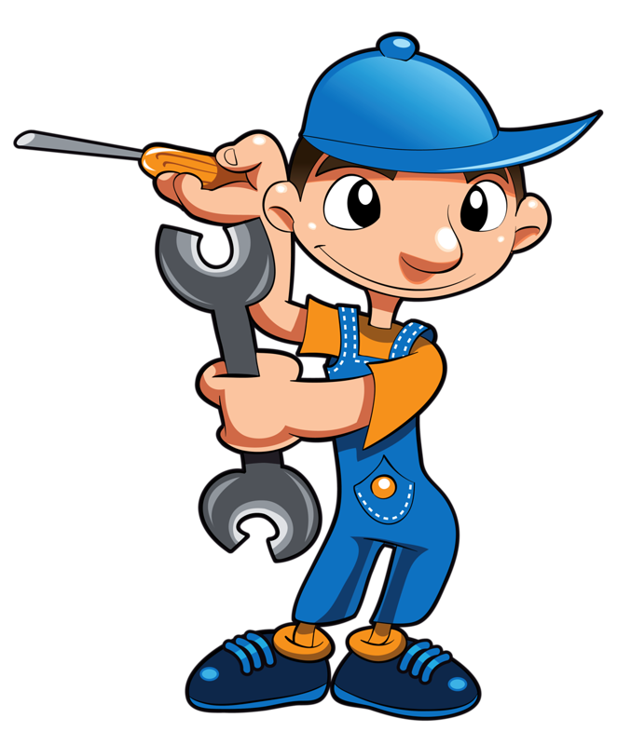  - были готовы трудиться сами, развивали свои трудовые способности и желание трудиться, принося пользу своим трудом. | УВАЖАЕМЫЕ РОДИТЕЛИ!  Важно чтобы ребенок с раннего возраста проникся уважением к любой профессии, и понял, что любой профессиональный труд должен приносить радость самому человеку и быть полезным окружающим людям.    652873 Кемеровская область,  г. Междуреченск  ул. Брянская, 16  тел. (838475) 3-37-87  E-mail: mdoy45@mail.ru  Педагог-психолог  Бутакова Елена Григорьевна | Муниципальное бюджетное дошкольное образовательное учреждение «Детский сад комбинированного вида № 45 «Добрая фея»    Детский сад № 45 «Добрая фея»  «РАННЯЯ ПРОФОРИЕНТАЦИЯ ДОШКОЛЬНИКОВ»  ПАМЯТКА ДЛЯ РОДИТЕЛЕЙ  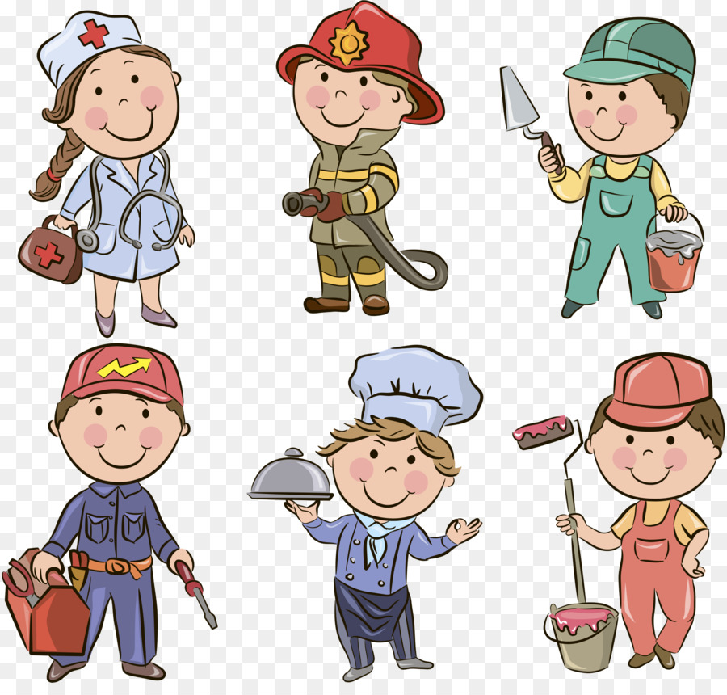  Междуреченск
Дошкольное детство – короткий, но важный период становления личности. В эти годы ребенок приобретает первоначальные знания об окружающем мире, у него начинает формироваться отношение к людям, к труду, складывается характер. Традиционно принято считать, что основным периодом самоопределения (выбора профессий) является подростковый возраст. Однако первое знакомство с миром профессий происходит еще в дошкольном детстве.  Профессиональная ориентация – это система мероприятий, направленных на выявление личностных особенностей, интересов и способностей у человека для оказания ему помощи в разумном выборе профессии, соответствующей его индивидуальным возможностям.  Выбор профессии по душе – одно из слагаемых счастливой жизни человека. К сожалению, нередко он делается по настоянию родителей или «за компанию» с другом. Зачастую трудности выбора связаны с недостатком знаний о специфике различных профессий. Ведь делать выбор гораздо легче, когда представлено большое многообразие материала для выбора и отведено достаточно времени на размышления. | Что родители могут рассказать ребенку о выборе профессии.  Семья – это пространство, где формируется отношение к труду, к профессиональной деятельности. Если родители относятся к работе как к значимой части собственной жизни, рассматривают ее как средство самореализации и самовыражения, то ребенок с раннего детства усваивает, что удовлетворенность жизнью напрямую связана с работой, и наоборот.  Родитель может поделиться информацией, которой он владеет: рассказать, что представляет собой та или иная профессия, где можно встретить такую работу, какие обязанности ограничения она накладывает. Очень хорошо совершить экскурсию в магазин, мастерскую, станцию техобслуживания и т.д. Опыт подобного общения может оставить неизгладимое впечатление у ребенка на выбор его профессии.  Зачастую дети ориентируются на профессии родственников. Всем известны примеры трудовых династий и случаев, когда ребенок становится «врачом, как мама» или «шофером, как папа».  С одной стороны, семейная традиция может ограничивать вероятный выбор. Ребенок как бы идет по инерции, не пытаясь понять, насколько профессия родителей действительно соответствует его собственным интересам и склонностям.  С другой стороны, он очень хорошо представляет данную профессию и отдает себе отчет в том, какие качества для нее требуются. | Выбор профессии: на всю жизнь или на время?  Важно понимать, что выбор, который ребенок делает сейчас, не окончателен. Никто не знает, как изменится наша жизнь через 10 лет. Тот выбор, который ребенок делает на данном этапе, отражает его нынешние интересы и потребности. Возможно, выбранная профессия всегда будет им интересна, а может, через некоторое время его предпочтения изменятся. Самое главное для наших детей, в каком бы возрасте они не были – это ощущение поддержки со стороны взрослого. Для детей важно, что они не одни, что рядом находится взрослый, который поможет, подскажет. Это ощущение придает уверенности в своих силах и побуждает к достижениям в будущем.  В шесть лет я хотел стать поваром, в семь – Наполеоном, а потом мои притязания постоянно росли.  Сальвадор Дали  Хорошо работается, когда любишь свою профессию, с увлечением занимаешься ею.  Ю. Гагарин  Помочь ребенку сделать правильный выбор непростая задача для родителей. Но разностороннее развитие даст ему возможность найти во взрослой жизни работу, которая будет приносить удовольствие и радость.

